FICHE DE POSTE  Poste à pourvoir à compter du :  01/09/2026 | POSTE DE JARDINIERE / JARDINIER

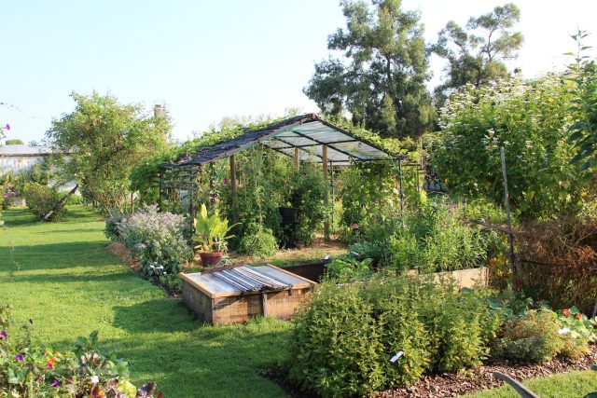 | Forte de plus de 150 ans d’existence, l’Ecole Du Breuil, école des arts et techniques du paysage et de l’agroécologie, est un établissement public local de la Ville de Paris situé dans le Bois de Vincennes. D’une superficie de plus de 10 hectares, son domaine horticole, en partie ouvert au public, constitue également le Plateau Technique des apprenants de l’Ecole qui compte un lycée professionnel agricole (150 élèves de la seconde au BTS), un Centre de Formation d’Apprentis (150 élèves du BP au master) et un Organisme de Formation professionnelle (plus de 2 500 apprenants chaque année en formations courtes ou diplômantes).
Intitulé du poste :  JARDINIER.E | Le domaine accueille également des parcelles destinées aux travaux pratiques des élèves ainsi que des expérimentations en lien avec divers partenaires (Ville de Paris, acteurs privés…).
Corps / Grade :
ADJOINT TECHNIQUE PRINCIPAL
Contexte hiérarchique : sous l'autorité d’un Agent de Maitrise
Encadrement : Oui (élèves mineurs et adultes, apprentis, stagiaires, Contrats Aidés…). Prime dédiée
Missions principales :

Au sein d’une équipe d’une trentaine de jardiniers vous assurez la gestion et l’entretien du site tout en contribuant à l’accompagnement technique de l’ensemble des apprenants.

A ce titre, en lien avec les équipes pédagogiques et les jardiniers du Domaine vous avez la responsabilité d’ un secteur du jardin Ecole dans lequel vous êtes amené à réaliser les activités principales suivantes
- Entretien courant d’espaces verts (tonte, arrosage, taille des végétaux, )
- Suivi de l’inventaire et étiquetage des végétaux
- Utilisation de machines horticoles (tondeuses, souffleurs, tailles haies, débroussailleuse …)
- Conduite d’engins horticoles (tondeuses autoportées, dumpers, tracteurs remorques…)
- Travaux de création d’aménagement paysagers (réalisations de massifs floraux, arbustes), maçonnerie et menuiserie paysagère, suivi de l’arrosage automatique
- Suivi et application de la gestion différenciée
Vous êtes également amené.e à participer à des travaux collectifs, à la création d’aménagement neufs dans le cadre des chantiers école sur site ou extérieur.
Pour la réalisation de l’ensemble de ces missions vous êtes régulièrement amené à accompagner et tuteurer des élèves pendant leurs travaux pratiques.

Spécificités du poste / contraintes :

Jardinier encadrant avec des apprenants de tout âge (Prime dédiée), astreinte d’arrosage 3 week-end par an, 5 à 6 dates d’expositions par an. Possibilité de dispenser des cours certains samedis uniquement sur base de volontariat.
Horaires canicules applicables en cas de forte chaleur à partir de 7H00.

 |  | PROFIL SOUHAITÉ
Qualités requises |  | Connaissances professionnelles |  | Savoir-faire
1 Pédagogue  2 Curieu(se) et ouvert(e) d’esprit, envie d’apprendre  3 Autonomie sur les tâches quotidiennes |  | 1 Connaissance des techniques de multiplication des végétaux  2 Planification des tâches hebdomadaires et saisonnières  3 Titulaire d’un CACES 1 serait un plus |  | 1 Donner le goût d’apprendre et de partager les savoirs  2 Être Force de proposition, avoir des idées  3 Savoir Écouter, Argumenter, Négocier, Déléguer et Contrôler.

Formation et / ou expérience professionnelle souhaitée(s) :
Formation technique et expérience significative de 1 ou 2 ans en production appréciée, notions en suite Office pour inventaires. Le CACES serait un plus.

Possibilité de formations internes pour monter en compétences mais avec une volonté de s’inscrire durablement dans le projet d’évolution de la pépinière planifié sur plusieurs années.

 | Marion BREHERET  Marion.breheret@paris.fr  edb-rh@paris.fr | Entretien préalable in situ avec CV et lettre de motivation
 | Adresse : École Du Breuil, Route de la Ferme, Bois de Vincennes 75012 Paris  Accès : RER A – Joinville le Pont ; bus 77, 112 ou 201  